Programación energética semanal de la semana 12/16
Fecha: 17-03-2016.
El informe fue realizado con los datos vigentes al día 16/03/2016.

RESUMEN EJECUTIVO.

Resumen semana actual
Durante la semana el despacho ha sido con generación hidráulica sin la necesidad de despachar térmico por potencia. Se ha despachado si para realizar las pruebas de la conversora de Melo dirección UY- BR.
Adicionalmente el jueves por operar el SIN con el anillo en 150 KV abierto en Montevideo se despacho motores de CB, los mismos se pasaron a exportación cuando Argentina solicito Térmico.
El miércoles y el jueves (a la fecha) se exporto en modalidad devolución a Argentina energía hidráulica.
Las pruebas de la conversora dirección UY-BR prácticamente han finalizado quedando pendientes algunos pequeños detalles.

Perspectivas y resultados para la semana entrante
Existen muy importantes pronósticos de precipitaciones para la semana entrante en particular para la cuenca inmediata y media de Salto Grande. En dichas cuencas se han venido produciendo precipitaciones importantes con frecuencia semanales lo que ha mantenido los aportes en dichas cuencas en valores del orden de los 4000 m3/s.
Si bien existen previsiones de precipitaciones de importancia para el río Negro al no haber llovido casi durante lo que va del año se estima que no presentarán cambios sobre el despacho.
La previsión de temperaturas son bajas lo que sumado a la semana de Turismo hará que las demandas sean sensiblemente bajas.
Se realizarían pruebas en la conversora de alta potencia durante la semana, previéndose que se puedan comenzar con las transferencias Brasil dirección Uruguay.
Modelos
Comentarios
- MP/CPC
  - Se han corrido varios escenarios:
    - 10 Libre (cota mínima en palmar de 37,30 m)
    - 11 Caso con eólica con P10
    - 12 Caso con aportes con lluvias en SG y P90 para la generación eólica
  - De los casos obtenidos, se mantiene Terra a pleno y dependiendo del caso se realiza vertido técnico (en particular para el caso 12 no se realiza vertido). El modelo no lleva a cotas extremadamente altas a SG y reparte la energía entre SG y Palmar.
- SimSee
  - Los casos corridos son los mismos y adicionalmente se corre un caso con CVar activo en el mediano plazo.
    - Los comentarios realizados para los resultados del CPC son validos para los resultados del SimSEE para los casos corridos sin CVar
- El caso corrido con CVar en el mediano plazo no genera con Terra y despacha hasta CTR para sustituir dicha energía.

Despacho propuesto
De acuerdo a lo anterior el despacho propuesto hasta evaluar si se confirma el aumento de aportes informado por CTM es el siguiente:

- Auto despachados.
- Palmar para cota 39.25 m
- Salto Grande para 34.25 m
- Terra para las cotas antedichas

INTRODUCCIÓN.

PREVISIÓN DE TEMPERATURAS ACTUALIZADO AL MIERCOLES 17/03/2016 (PROXIMOS 10 DÍAS PARA MONTEVIDEO, FUENTE ACCU WEATHER)
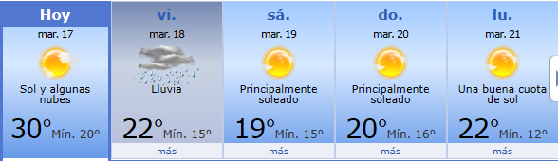
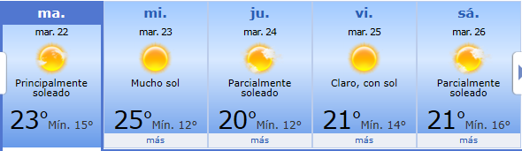

PREVISIÓN DE LLUVIAS.

PREVISIÓN LLUVIAS, acumulado para 5 y 7 días actualizado el día 17/03/2016 (Fuente CEPTEC e INMET).

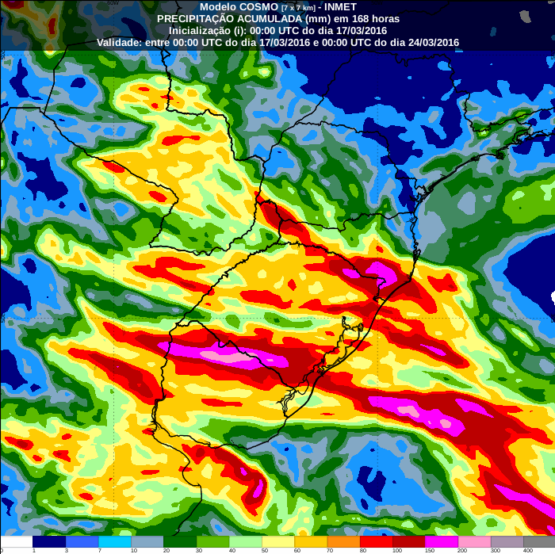
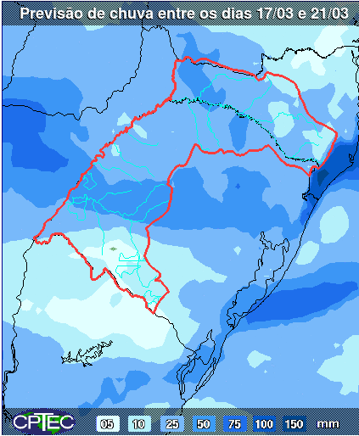

LUVIAS OCURRIDAS

LLUVIAS OCURRIDAS EN EL MES DE FEBRERO (SEGÚN SGE) EN LAS CUENCAS DEL RÍO NEGRO.
Prom. Hist. = Promedio acumulado histórico desde 1994.

LLUVIAS OCURRIDAS EN LOS ULTIMOS 7 DÍA, CUENCA DEL RÍO NEGRO

Nota: Datos actualizados al 17/03/2016 7:00 horas

Previsión de aportes y lluvias para Salto Grande (fuente CTM día miércoles)

Previsión de generación eólica próximas 240 horas día 17/03/16 (fuente MTLOG y FING)
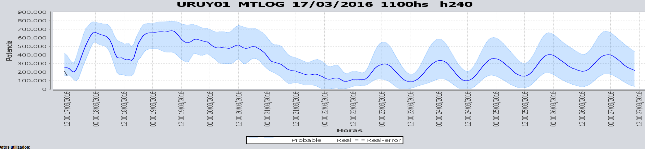

Previsión de generación eólica correspondiente al viernes 09/02/16 (fuente MTLOG) y (FING)
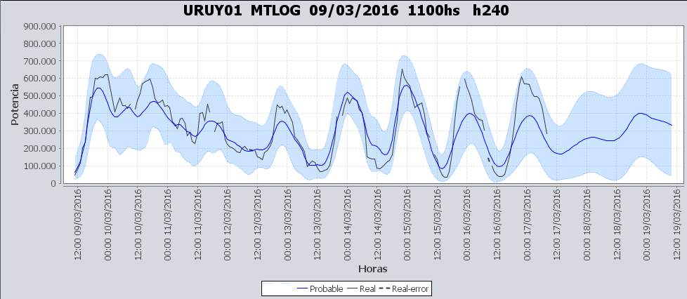
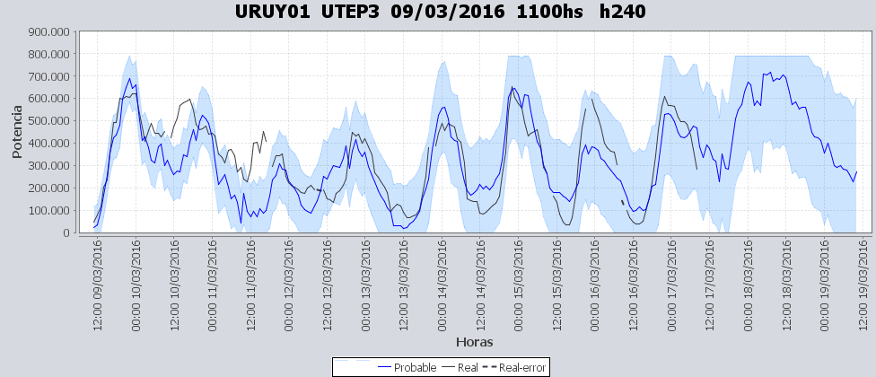

SEMANALES.

SEMANAL DE LA PRESENTE SEMANA (miércoles)

SEMANAL DE LA SEMANA PROXIMA (miércoles)

ANÁLISIS A REALIZAR.

En vista de la semana de Turismo y como forma de cubrir de forma amplia las situaciones se corrieron los siguientes casos:

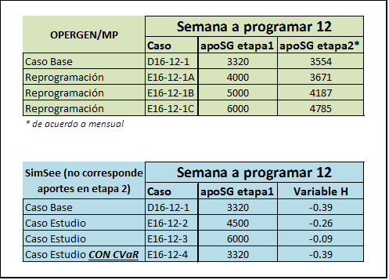

SIMULACION CORTO PLAZO, CPC:

Caso 10: Caso libre.

Caso 11: Ídem caso 10 pero con eólica con P10

Caso 12: Ídem caso 10 pero con eólica con P90 y aportes en SG con lluvias

SIMULACION CORTO PLAZO, SIMSEE:
Caso 1: Libre, aportes S/LL, S/CVar, erogado mínimo en Salto por navegabilidad, política 1360, versión 113. (Aportes de Salto del día miércoles)

Caso 2: ídem caso 1 pero con eólica P10

Ídem caso 1 pero con eólico P90 y aportes en SG con lluvias
Ídem caso 1 pero con CVar en el mediano plazo

ANALISIS MENSUAL
No se realizó el estudio en esta semana.

DESPACHO POR CALIDAD DE ABASTECIMIENTO.
No corresponde.-

DISPONIBILIDAD DE COMBUSTIBLE.
No se prevén restricciones.

pRECIO SPOT.
El precio spot surgirá de la corrida del modelo o el costo variable del recurso térmico más caro en servicio.

CONCLUSIONES DE LOS ESTUDIOS REALIZADOS.

Perspectivas y resultados para la semana entrante
Existen muy importantes pronósticos de precipitaciones para la semana entrante en particular para la cuenca inmediata y media de Salto Grande. En dichas cuencas se han venido produciendo precipitaciones importantes con frecuencia semanales lo que ha mantenido los aportes en dichas cuencas en valores del orden de los 4000 m3/s.
Si bien existen previsiones de precipitaciones de importancia para el río Negro al no haber llovido casi durante lo que va del año se estima que no presentarán cambios sobre el despacho.
La previsión de temperaturas son bajas lo que sumado a la semana de Turismo hará que las demandas sean sensiblemente bajas.
Se realizarían pruebas en la conversora de alta potencia durante la semana, previéndose que se puedan comenzar con las transferencias Brasil dirección Uruguay.
Modelos
Comentarios
- MP/CPC
  - Se han corrido varios escenarios:
    - 10 Libre (cota mínima en palmar de 37,30 m)
    - 11 Caso con eólica con P10
    - 12 Caso con aportes con lluvias en SG y P90 para la generación eólica
  - De los casos obtenidos, se mantiene Terra a pleno y dependiendo del caso se realiza vertido técnico (en particular para el caso 12 no se realiza vertido). El modelo no lleva a cotas extremadamente altas a SG y reparte la energía entre SG y Palmar.
- SimSee
  - Los casos corridos son los mismos y adicionalmente se corre un caso con CVar activo en el mediano plazo.
    - Los comentarios realizados para los resultados del CPC son validos para los resultados del SimSEE para los casos corridos sin CVar
- El caso corrido con CVar en el mediano plazo no genera con Terra y despacha hasta CTR para sustituir dicha energía.

Despacho propuesto
De acuerdo a lo anterior el despacho propuesto hasta evaluar si se confirma el aumento de aportes informado por CTM es el siguiente:

- Auto despachados.
- Palmar para cota 39.25 m
- Salto Grande para 34.25 m
- Terra para las cotas antedichas

RECOMENDACIONES Y CONCLUSIONES.
Se presentaron en el punto anterior.

INTERCAMBIOS PROGRAMADOS PARA LA SEMANA 12.

CONTRATOS.
No hay contratos operativos.

IMPORTACIÓN OCASIONAL (ARGENTINA).
No se prevé.

IMPORTACIÓN OCASIONAL (BRASIL).
No se prevé.

EXPORTACIÓN DE EXCEDENTES HIDRÁULICOS.
No se prevé.

EXPORTACIÓN DE GENERACIÓN TÉRMICA.
No se prevé.

INTERCAMBIOS A TRAVÉS DE CONVERSORA DE MELO
Se prevé realizar pruebas de alta potencia en ambos sentidos.

INTERCAMBIOS A TRAVÉS DE CONVERSORA RIVERA-LIVRAMENTO.
No se prevé.

INTERCAMBIOS A TRAVÉS DE GARABÍ.
No se prevé.

OTRAS FUENTES DE GENERACIÓN.
- No se dispone de información.

BOLSAS DE ENERGIA INTERCAMBIADAS.
- Uruguay debe al sistema brasileño de energía de vertimiento aprox. 0.3 GWh contabilizada hasta el 9/3/11.
- Durante la semana 49 del año 2009 se brindó apoyo a Brasil por un monto de 2128 MWh.
- El día 4/1/10 se brindó apoyo a Brasil por un monto de 19 MWh.
- Argentina debe a Uruguay una bolsa de energía de 230 MWh (a confirmar con datos de la última exportación).

INDISPONIBILIDADES y limitaciones DE UNIDADES DE GENERACIÓN.

INDISPONIBILIDADES DE UNIDADES DE GENERACIÓN.

A presentar en la reunión de mañana-.

LIMITACIONES DE UNIDADES DE GENERACIÓN.

